资格能力条件
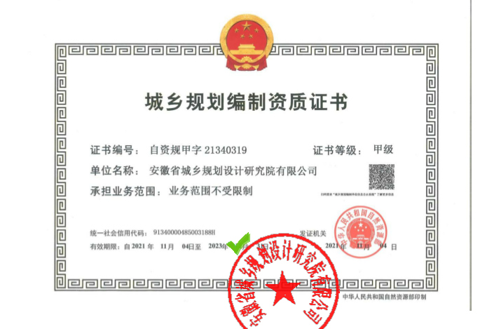
中小企业声明函
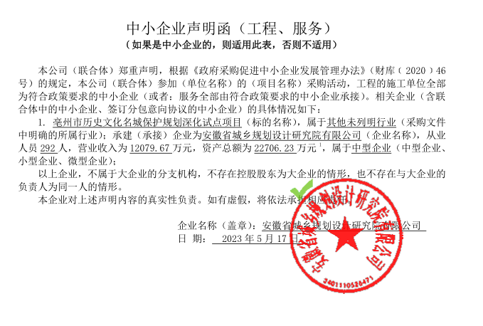
分项报价表
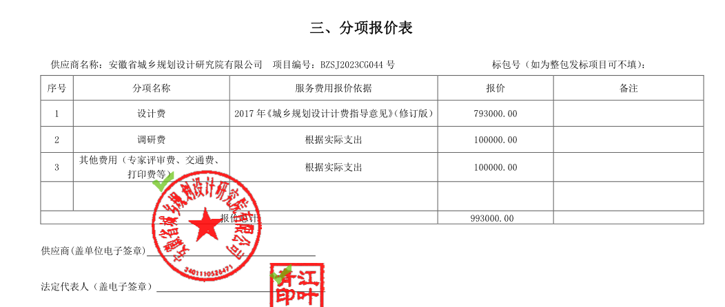
优惠后报价：人民币大写玖拾捌万捌仟元整（¥988000.00元）
专家推荐名单
